**GUIA DE APLICACIÓN UNIDAD 2 N° DE GUÍA: 18**

**RECURSO:** TEXTO DE ESTUDIO PAGINAS: 88-91TEXTO, CUADERNILLO: 50-51

ASIGNATURA: Ciencias Naturales

NOMBRE ESTUDIANTE: ______________________________________________________

CURSO: 1º ______ FECHA: __________________

O.A: Reconocer y comparar diversas plantas y animales de nuestro país, considerando las características observables y proponiendo medidas para su cuidado.

**¿Cuáles son las partes de una planta? ¿Qué partes de las plantas son comestibles?**

Te invito a ver el siguiente video de apoyo para que desarrolles la guía de trabajo nº18

BÚSCALO EN EL SIGUIENTE LINK: <https://www.youtube.com/watch?v=zIDVm8_aLDI>

O BÚSCALO POR ESTE NOMBRE: Partes de una planta | Camaleón

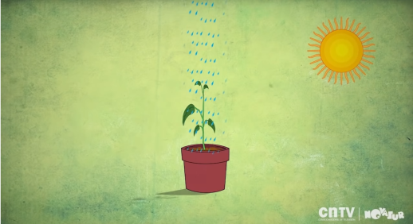**IMÁGENES DE EL VIDEO:**

